# 摘 要

留学服务信息平台是一个展示企业留学服务、提供留学咨询的网站系统，网站的布局以及网站展示的信息对于一个留学服务企业来说尤为重要。

该网站完全是根据一间英国留学服务公司的需求来制作，主要用来展示该公司提供的本科、研究生、中学留学服务，游学服务，英国学校资讯，培训服务等。除此之外，该网站同时提供一个后台管理系统，用于动态修改主网站的数据、图片等信息，力求满足各种修改需求。

本论文主要介绍了前后台技术以及开发背景，所要完成的功能和开发过程，重点的说明了系统设计的思想。

**关键词：**留学服务、前端、Node、MongoDB、MVC设计

##### Abstract

Study abroad service information platform is a corporate website service, provides the study abroad consulting system, the layout of the site and site display information for a study abroad service enterprises is particularly important.

The site is completely according to a British study abroad service company needs to make, is mainly used to show the company offers undergraduate, graduate students, middle school study abroad services, travel services, the school information, training services, etc. In addition, the site also provides a background management system, is used to dynamically modify the main website of the data, pictures and other information, strive to meet the demand of all kinds of modifications.

This paper mainly introduces the background technology and development background of the background, the function and the development process that is to be completed, the key point is the idea of system design.

**Key Words:** Study abroad service,Font-End,Node,MongoDB,MVC

摘 要 1

1 绪论 1

1.1选题背景 2

1.2技术可行性分析 2

1.3经济可行性分析 2

1.4法律可行性分析 3

2 开发环境 4

2.1前端技术 4

2.1.1前端简介 4

2.2前端主要技术 4

2.2.1HTML 4

2.2.2CSS 6

2.2.3JavaScript 7

2.2.4前端框架 8

2.3后端技术 9

2.3.1Node.js简介 9

2.3.2Node.js安装 10

2.4MongoDB数据库 14

2.4.1MongoDb简介 14

2.4.2MongoDb安装 15

3总体设计 17

3.1系统功能需求分析 17

3.2网站的总体设计 18

3.3整体规划 19

# 1 绪论

近十年来，随着社会科技，文化和经济的发展，特别是计算机网络技术和通信技术的大发展，随着人类社会从工业社会向信息社会过渡的趋势越来越明显，人们对信息的意识，对开发和使用信息资源的重视越来越加强，这些都强烈刺激了计算机网络应用的发展，通过互联网了解信息的用户数目急剧增加。

今天的Internet已不再是计算机人员和军事部门进行科研的领域，而是变成了一个开发和使用信息资源的覆盖全球的信息海洋。在Internet上，按从事的业务分类包括了广告公司，航空公司，农业生产公司，艺术，导航设备，书店，化工，通信，计算机，咨询，娱乐，财贸，各类商店，旅馆等等100多类，覆盖了社会生活的方方面面，构成了一个信息社会的缩影。在Internet飞速发展的今天，互联网成为人们快速获取、发布和传递信息的重要渠道，它在人们政治、经济、生活等各个方面发挥着重要的作用。因此网站建设在互联网应用上的地位显而易见，它已成为企业单位信息化建设中的重要组成部分，从而倍受人们的重视。随着Internet国际互联网的发展，越来越多的企事业单位开始建造自己的网站。基于Internet的信息服务，商业服务已成为现代单位一项不可缺少的内容。很多企业都已不满足于建立一个简单的仅仅能够发布信息的静态网站。现代企业需要的是一个功能强大的、能提供完善的电子商务服务的动态商务网站。

在互联网高速发展的今天，网站正成为学校、公司、企业、政府及团体进行形象展示、信息发布、业务拓展、客户服务、内部沟通的重要阵地，它不但具有快捷、无距离及随时随地均可更新的特性，更能提供一些互动性的功能，如留言板、会员制、讨论区等等，使得网站充满生气，让人倍感亲切。海外留学网站建设是一个留学公司展示服务信息、宣传公司的重要手段之一，建站的目的是为消费者提供一个咨询平台，同时也为公司提供一个美观的门面入口。因此，网站的界面、信息的展示方式和管理就尤为重要，同时，便捷的查看方式，所有消费者只需输入一个地址就可以随时随处查看。传统媒体就是这一点是无法与之相比拟的，可以说网站的快捷、无距离及互动性是其在媒体中脱颖而出的主要因素。

这次我所设计的课题正式互联网与社会生活之间的紧密关系的提现，现金的社会，人们已经离不开了网络，网络已经成为人与人之间交流的一种形式，它能简化当前事务的复杂性。

该网站展示了公司服务类型，本科生、研究生、中学生留学咨询，英国学校咨询，游学咨询，留学规划，培训服务等内容的介绍。简洁、美观的界面以及便捷的后台管理，力求为企业展现出其优秀内容和出色服务。

### 1.1选题背景

随着世界经济的发展和贸易往来的密切，在经济全球化的今天，教育的开放程度也与日俱增，越来越多的学生开始计划出国留学。在国外的学校留学，可以更多的接触到世界最先进的技术和教育形式，在原来学习的基础上可以得到更好的发展，通过学习掌握最先进的技术，为将来的工作打好基础。同时，随着国人的经济能力提高，在资金足够的前提下，越来越多家长倾向把孩子送到国外优异的学校去获得更优秀的教育资源，所以国内的留学服务公司就应运而生。而且，在当前互联网大热的条件下，公司企业也必须与互联网接轨，因此，一个可访问的线上网站必不可少。

网站上所展示的信息要有针对性，更要全面，同样需要关注服务对象是否能快速获得所需要的信息等等。所有的这些，都说明了一个网站的重要性，和需求的多样性。

### 1.2技术可行性分析

前端页面的展示使用HTML、CSS、JS三大技术构成页面同时配合使用Bootstrap、jQuery框架。该部分技术足够展现出一个简洁、美观的页面，同时提供大量优秀的动态效果，但又要处理不同浏览器的兼容问题，需要考虑的问题很多。后端的管理系统主要使用Node.js语言，MongoDB数据库，同时搭配主流的Express框架和其它一些模块，实现便捷操作数据增删改查、文件上传，目的在于动态修改页面内容。

### 1.3经济可行性分析

对本项目的成本进行系统分析，尽量的降低成本，使最初成本最低。

项目的主要费用在于阿里云服务器，但可以享受学生价，只需要9.9元一个月，对比正常的80元一个月便宜太多。而其中使用的框架和数据库都是免费的，因此费用负担并不高。

### 1.4法律可行性分析

法律上可行。整个网站和后台都是本人设计及开发的，所以整体本身不存在法律上的版权争议。在开发工具软件方面，应该使用正版软件，因为整个网站系统是要上线到服务器，随时访问的。作为一个正式的网站，就应该有正版意识。

# 2 开发环境

### 2.1前端技术

2.1.1前端简介

前端开发工程师是一个很新的职业，在国内乃至国际上真正开始受到重视的时间是从2005年开始的，是指Web前端开发工程师的简称。Web前端开发是从美工演变而来的，名称上有很明显的时代特征。在互联网的演化进程中，Web 1.0时代，网站的主要内容都是静态的，用户使用网站的行为也以浏览为主。2005年以后，互联网进入Web 2.0时代，各种类似桌面软件的Web应用大量涌现，网站的前端由此发生了翻天覆地的变化。网页不再只是承载单一的文字和图片，各种富媒体让网页的内容更加生动，网页上软件化的交互形式为用户提供了更好的使用体验，这些都是基于前端技术实现的。  
       随着Web 2.0概念的普及和W3C组织的推广，网站重构的影响力正以惊人的速度增长。XHTML+CSS布局、DHTML和Ajax像一阵旋风，铺天盖地席卷而来，包括新浪、搜狐、网易、腾讯、淘宝等在内的各种规模的IT企业都对自己的网站进行了重构。  
       前端开发工程师是Web前端开发工程师的简称，是近五年才真正开始受到重视的一个新兴职业。Web前端开发技术是一个先易后难的过程，主要包括三个要素：HTML（标准通用标记语言下的一个应用）、级联样式表和JavaScript，这就要求前端开发工程师不仅要掌握基本的Web前端开发技术，网站性能优化、SEO和服务器端的基础知识，而且要学会运用各种工具进行辅助开发以及理论层面的知识，包括代码的可维护性、组件的易用性、分层语义模板和浏览器分级支持等。

### 2.2前端主要技术

2.2.1HTML

HTML英语意思是 Hypertext Marked Language，即超文本标记语言,是一种用来制作超文本文档的简单标记语言。HTML是由WEB的发明者Tim Berners-Lee和同事Daniel W.Connolly于1990年创立的一种标记式语言。它是标准通用化标记语言SGML的应用。  
 用HTML编写的超文本文档称为HTML文档，它能独立于各种操作系统平台（如UNIX，WINDOWS等）。通过HTML，将所需要表达的信息按某种规则写成HTML文件，通过专用的浏览器来识别，并将这些HTML一种能够被广泛理解的语言，“翻译“成可以识别的信息，即所有的计算机都能够理解的一种用于出版的“母语”。就是我们现在所见到的网页。   
    自1990年以来HTML就一直被用作ＷＷＷ（是World Wide Web的缩写，也可简写WEB、中文叫做万维网)的信息表示语言，用于描述Homepage的格式设计和它与WWW上其它Homepage 的连结信息。使用HTML语言描述的文件需要通过WWW浏览器显示出效果。  
HTML( 超文件标记语言 ) 是一种建立网页文件的语言，透过标记式的指令(Tag)，将影像、声音、图片、文字、动画、影视等内容显示出来。因为它可以从一个文件跳转到另一个文件，与世界各地主机的文件连接。 超文本传输协议规定了浏览器在运行HTML文档时所遵循的规则和进行的操作.HTTP协议的制定使浏览器在运行超文本时有了统一的规则和标准。

所谓超文本，是因为它可以加入图片、声音、动画、影视等内容，事实上每一个HTML文档都是一种静态的网页文件，这个文件里面包含了HTML指令代码，这些指令代码并不是一种程序语言，它只是一种排版网页中资料显示位置的标记结构语言，易学易懂，非常简单。HTML的普遍应用就是带来了超文本的技术----通过单击鼠标从一个主题跳转到另一个主题，从一个页面跳转到另一个页面与世界各地主机的文件链接。

1. HTML的强大功能：

出版在线的文档，其中包含了标题、文本、表格、列表以及照片等内容。

通过超链接检索在线的信息。

为获取远程服务而设计表单，可用于检索信息、定购产品等。

在文档中直接包含电子表格、视频剪辑、声音剪辑以及其他的一些应用。

1. HTML的广泛应用：

所有的万维网文件都是由超文本标志语言HTML所创建的。在这种语言中，可以使用各种标记对文件进行处理。这些标记决定了文件内容的外观、结构以及交互性等方面，他们的共同之处就是都使用"<>"，例如段落标记<p>，图片标记<img>等。

在浏览器中，是看不到任何HTML标记的，但是在浏览器中所看到的网页效果却都是由这些标记生成的。在大多数情况下，在创建站点时并不需要对HTML标记进行掌握，因为在FrontPage 等这样的软件中，对于HTML的处理是在幕后进行的，因而就掩盖了该语言的复杂性。 如果需要查看网页的HTML标记，可以选择HTML模式。

2.2.2CSS

CSS即[层叠样式表](http://baike.baidu.com/item/%E5%B1%82%E5%8F%A0%E6%A0%B7%E5%BC%8F%E8%A1%A8)（Cascading StyleSheet）。是一种用来表现HTML（标准通用标记语言的一个应用）或XML（标准通用标记语言的一个子集）等文件样式的计算机语言。CSS不仅可以静态地修饰网页，还可以配合各种脚本语言动态地对网页各元素进行格式化。 在网页制作时采用层叠样式表技术，可以有效地对页面的布局、字体、颜色、背景和其它效果实现更加精确的控制。 只要对相应的代码做一些简单的修改，就可以改变同一页面的不同部分，或者页数不同的网页的外观和格式。CSS3是[CSS](http://baike.baidu.com/item/CSS/5457)技术的升级版本，CSS3语言开发是朝着模块化发展的。以前的规范作为一个模块实在是太庞大而且比较复杂，所以，把它分解为一些小的模块，更多新的模块也被加入进来。这些模块包括： 盒子模型、列表模块、[超链接](http://baike.baidu.com/item/%E8%B6%85%E9%93%BE%E6%8E%A5)方式 、语言模块 、背景和边框 、文字特效 、多栏布局等。

总体来说，CSS具有以下特点：

**丰富的样式定义**

CSS提供了丰富的文档样式外观，以及设置文本和背景属性的能力；允许为任何元素创建边框，以及元素边框与其他元素间的距离，以及元素边框与元素内容间的距离；允许随意改变文本的大小写方式、修饰方式以及其他页面效果。

**易于使用和修改**

CSS可以将样式定义在HTML元素的style属性中，也可以将其定义在HTML文档的header部分，也可以将样式声明在一个专门的CSS文件中，以供HTML页面引用。总之，CSS样式表可以将所有的样式声明统一存放，进行统一管理。

另外，可以将相同样式的元素进行归类，使用同一个样式进行定义，也可以将某个样式应用到所有同名的HTML标签中，也可以将一个CSS样式指定到某个页面元素中。如果要修改样式，我们只需要在样式列表中找到相应的样式声明进行修改。

**多页面应用**

CSS样式表可以单独存放在一个CSS文件中，这样我们就可以在多个页面中使用同一个CSS样式表。CSS样式表理论上不属于任何页面文件，在任何页面文件中都可以将其引用。这样就可以实现多个页面风格的统一。

**层叠**

简单的说，层叠就是对一个元素多次设置同一个样式，这将使用最后一次设置的属性值。例如对一个站点中的多个页面使用了同一套CSS样式表，而某些页面中的某些元素想使用其他样式，就可以针对这些样式单独定义一个样式表应用到页面中。这些后来定义的样式将对前面的样式设置进行重写，在浏览器中看到的将是最后面设置的样式效果。

**页面压缩**

在使用HTML定义页面效果的网站中，往往需要大量或重复的表格和font元素形成各种规格的文字样式，这样做的后果就是会产生大量的HTML标签，从而使页面文件的大小增加。而将样式的声明单独放到CSS样式表中，可以大大的减小页面的体积，这样在加载页面时使用的时间也会大大的减少。另外，CSS样式表的复用更大程序的缩减了页面的体积，减少下载的时间。

2.2.3JavaScript

JavaScript一种直译式脚本语言，是一种动态类型、弱类型、基于原型的语言，内置支持类型。它的解释器被称为JavaScript引擎，为浏览器的一部分，广泛用于客户端的脚本语言，最早是在HTML（标准通用标记语言下的一个应用）网页上使用，用来给HTML网页增加动态功能。

在1995年时，由Netscape公司的Brendan Eich，在网景导航者浏览器上首次设计实现而成。因为Netscape与Sun合作，Netscape管理层希望它外观看起来像Java，因此取名为JavaScript。但实际上它的语法风格与Self及Scheme较为接近。

为了取得技术优势，微软推出了JScript，CEnvi推出ScriptEase，与JavaScript同样可在浏览器上运行。为了统一规格，因为JavaScript兼容于ECMA标准，因此也称为ECMAScript。

JavaScript是一种属于网络的脚本语言,已经被广泛用于Web应用开发,常用来为网页添加各式各样的动态功能,为用户提供更流畅美观的浏览效果。通常JavaScript脚本是通过嵌入在HTML中来实现自身的功能的。

1. 是一种解释性脚本语言（代码不进行预编译）。
2. 主要用来向HTML（标准通用标记语言下的一个应用）页面添加交互行为。
3. 可以直接嵌入HTML页面，但写成单独的js文件有利于结构和行为的分离。
4. 跨平台特性，在绝大多数浏览器的支持下，可以在多种平台下运行（如Windows、Linux、Mac、Android、iOS等）。

Javascript脚本语言同其他语言一样，有它自身的基本数据类型，表达式和算术运算符及程序的基本程序框架。Javascript提供了四种基本的数据类型和两种特殊数据类型用来处理数据和文字。而变量提供存放信息的地方，表达式则可以完成较复杂的信息处理。

2.2.4前端框架

1. Bootstrap

Bootstrap 是最受欢迎的 HTML、CSS 和 JS 框架，用于开发响应式布局、移动设备优先的 WEB 项目。来自 Twitter，是目前很受欢迎的前端框架。Bootstrap 是基于 HTML、CSS、JAVASCRIPT 的，它简洁灵活，使得 Web 开发更加快捷。[1] 它由Twitter的设计师Mark Otto和Jacob Thornton合作开发，是一个CSS/HTML框架。Bootstrap提供了优雅的HTML和CSS规范，它即是由动态CSS语言Less写成。Bootstrap一经推出后颇受欢迎，一直是GitHub上的热门开源项目，包括NASA的MSNBC（微软全国广播公司）的Breaking News都使用了该项目。[2] 国内一些移动开发者较为熟悉的框架，如WeX5前端开源框架等，也是基于Bootstrap源码进行性能优化而来。

1. jQuery

jQuery是一个快速、简洁的JavaScript框架，是继Prototype之后又一个优秀的JavaScript代码库（或JavaScript框架）。jQuery设计的宗旨是“write Less，Do More”，即倡导写更少的代码，做更多的事情。它封装JavaScript常用的功能代码，提供一种简便的JavaScript设计模式，优化HTML文档操作、事件处理、动画设计和Ajax交互。

jQuery的核心特性可以总结为：具有独特的链式语法和短小清晰的多功能接口；具有高效灵活的css选择器，并且可对CSS选择器进行扩展；拥有便捷的插件扩展机制和丰富的插件。jQuery兼容各种主流浏览器，如IE 6.0+、FF 1.5+、Safari 2.0+、Opera 9.0+等。

### 2.3后端技术

2.3.1Node.js简介

Node.js是一个Javascript运行环境(runtime)。实际上它是对Google V8引擎进行了封装。V8引 擎执行Javascript的速度非常快，性能非常好。Node.js对一些特殊用例进行了优化，提供了替代的API，使得V8在非浏览器环境下运行得更好。

V8引擎本身使用了一些最新的编译技术。这使得用Javascript这类脚本语言编写出来的代码运行速度获得了极大提升，又节省了开发成本。对性能的苛求是Node的一个关键因素。 Javascript是一个事件驱动语言，Node利用了这个优点，编写出可扩展性高的服务器。Node采用了一个称为“事件循环(event loop）”的架构，使得编写可扩展性高的服务器变得既容易又安全。提高服务器性能的技巧有多种多样。Node选择了一种既能提高性能，又能减低开发复杂度的架构。这是一个非常重要的特性。并发编程通常很复杂且布满地雷。Node绕过了这些，但仍提供很好的性能。

Node采用一系列“非阻塞”库来支持事件循环的方式。本质上就是为文件系统、数据库之类的资源提供接口。向文件系统发送一个请求时，无需等待硬盘（寻址并检索文件），硬盘准备好的时候非阻塞接口会通知Node。该模型以可扩展的方式简化了对慢资源的访问， 直观，易懂。尤其是对于熟悉onmouseover、onclick等DOM事件的用户，更有一种似曾相识的感觉。

虽然让Javascript运行于服务器端不是Node的独特之处，但却是其一强大功能。不得不承认，浏览器环境限制了我们选择编程语言的自由。任何服务器与日益复杂的浏览器客户端应用程序间共享代码的愿望只能通过Javascript来实现。虽然还存在其他一些支持Javascript在服务器端 运行的平台，但因为上述特性，Node发展迅猛，成为事实上的平台。

在Node启动的很短时间内，社区就已经贡献了大量的扩展库（模块）。其中很多是连接数据库或是其他软件的驱动，但还有很多是凭他们的实力制作出来的非常有用的软件。

2.3.2Node.js安装

1. 下载Node.js安装包及源码，下载地址为：<https://nodejs.org/en/download/> 。

根据不同平台系统选择你需要的Node.js安装包。Node.js 历史版本下载地址：<https://nodejs.org/dist/>

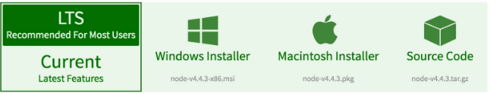

图2.1 Node.js安装包

1. Windows安装包

步骤1：双击下载后的安装包，如下图所示：

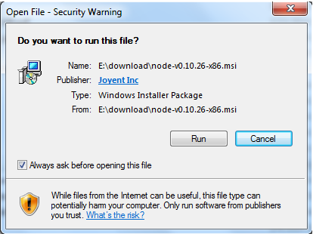

图2.2 安装步骤1

步骤 2 : 点击以上的Run(运行)，将出现如下界面：

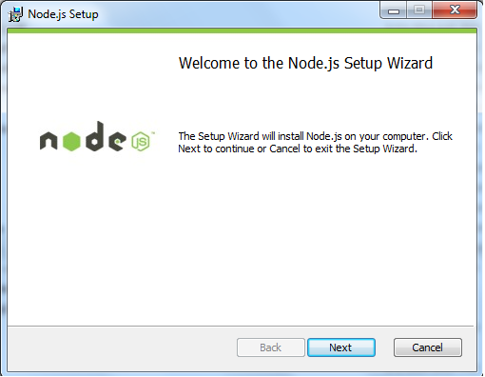

图2.3 安装步骤2

步骤 3 : 勾选接受协议选项，点击 next（下一步） 按钮 :

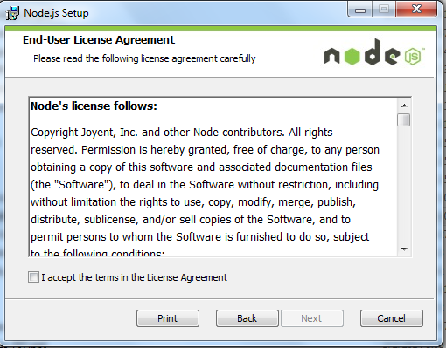

图2.4 安装步骤3

步骤 4 : Node.js默认安装目录为 "C:\Program Files\nodejs\" , 你可以修改目录，并点击 next（下一步）：

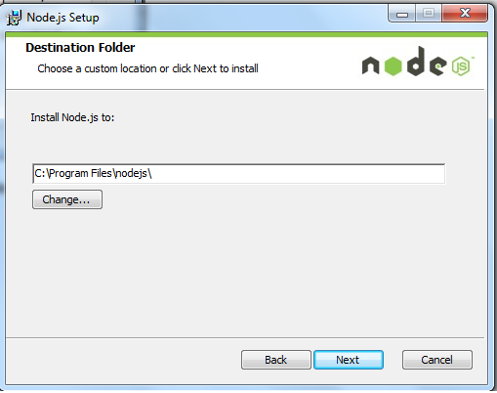

图2.5 安装步骤4

步骤 5 : 点击树形图标来选择你需要的安装模式 , 然后点击下一步 next（下一步）

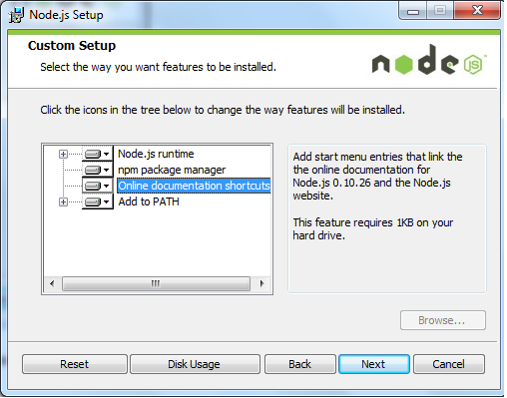

图2.6 安装步骤5

步骤 6 :点击 Install（安装） 开始安装Node.js。你也可以点击 Back（返回）来修改先前的配置。 然后并点击 next（下一步）：

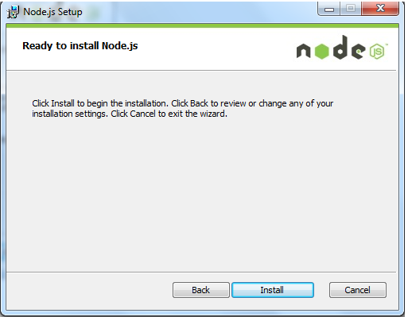

图2.7 安装步骤6

点击 Finish（完成）按钮退出安装向导。

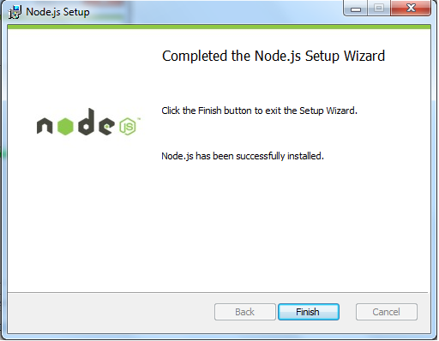

图2.8 安装成功

检查Node.js版本：

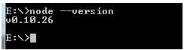

图2.9检查Node版本

### 2.4MongoDB数据库

2.4.1MongoDb简介

MongoDB是一个基于分布式文件存储的数据库。由C++语言编写。旨在为WEB应用提供可扩展的高性能数据存储解决方案。

MongoDB是一个介于关系数据库和非关系数据库之间的产品，是非关系数据库当中功能最丰富，最像关系数据库的。他支持的数据结构非常松散，是类似json的bson格式，因此可以存储比较复杂的数据类型。Mongo最大的特点是他支持的查询语言非常强大，其语法有点类似于面向对象的查询语言，几乎可以实现类似关系数据库单表查询的绝大部分功能，而且还支持对数据建立索引。

它的特点是高性能、易部署、易使用，存储数据非常方便。主要功能特性有：

*面向集合存储，易存储对象类型的数据。

*模式自由。

*支持动态查询。

*支持完全索引，包含内部对象。

*支持查询。

*支持复制和故障恢复。

*使用高效的二进制数据存储，包括大型对象（如视频等）。

*自动处理碎片，以支持云计算层次的扩展性。

*支持RUBY，PYTHON，JAVA，C++，PHP，C#等多种语言。

*文件存储格式为BSON（一种JSON的扩展）。

*可通过网络访问。

MongoDB 的设计目标是高性能、可扩展、易部署、易使用，存储数据非常方便。其主要功能特性如下。

（1）面向集合存储，容易存储对象类型的数据。在MongoDB 中数据被分组存储在集合中，集合类似RDBMS 中的表，一个集合中可以存储无限多的文档。

（2）模式自由，采用无模式结构存储。在MongoDB 中集合中存储的数据是无模式的文档，采用无模式存储数据是集合区别于RDBMS 中的表的一个重要特征。

（3）支持完全索引，可以在任意属性上建立索引，包含内部对象。MongoDB的索引和RDBMS 的索引基本一样，可以在指定属性、内部对象上创建索引以提高查询的速度。除此之外，MongoDB 还提供创建基于地理空间的索引的能力。

（4）支持查询。MongoDB 支持丰富的查询操作，MongoDB 几乎支持SQL中的大部分查询。

（5）强大的聚合工具。MongoDB 除了提供丰富的查询功能外，还提供强大的聚合工具，如count、group 等，支持使用MapReduce 完成复杂的聚合任务。

（6）支持复制和数据恢复。MongoDB 支持主从复制机制，可以实现数据备份、故障恢复、读扩展等功能。而基于副本集的复制机制提供了自动故障恢复的功能，确保了集群数据不会丢失。

（7）使用高效的二进制数据存储，包括大型对象（如视频）。使用二进制格式存储，可以保存任何类型的数据对象。

（8）自动处理分片，以支持云计算层次的扩展。MongoDB 支持集群自动切分数据，对数据进行分片可以使集群存储更多的数据，实现更大的负载，也能保证存储的负载均衡。

（9）支持Perl、PHP、Java、C#、JavaScript、Ruby、C 和C++语言的驱动程序，MongoDB 提供了当前所有主流开发语言的数据库驱动包，开发人员使用任何一种主流开发语言都可以轻松编程，实现访问MongoDB 数据库。

（10）文件存储格式为BSON（JSON 的一种扩展）。BSON 是对二进制格式的JSON 的简称，BSON 支持文档和数组的嵌套。

（11）可以通过网络访问。可以通过网络远程访问MongoDB 数据库。

2.4.2MongoDb安装

从MongoDB官网下载安装，MongoDB 预编译二进制包下载地址：<https://www.mongodb.com/download-center#community>

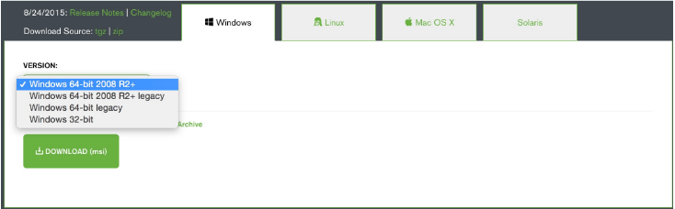

图2.10 MongoDB版本

根据你的系统下载 32 位或 64 位的 .msi 文件，下载后双击该文件，按操作提示安装即可。

安装过程中，你可以通过点击 "Custom(自定义)" 按钮来设置你的安装目录。

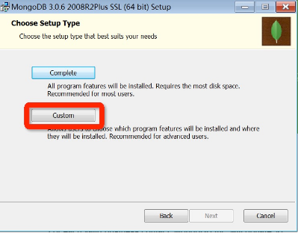

图2.11 安装步骤1

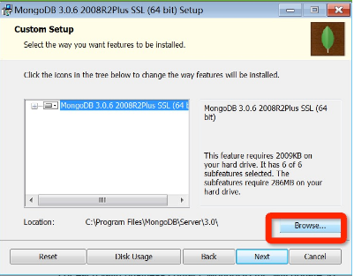

图2.12 安装步骤2

# 3总体设计

### 3.1系统功能需求分析

网站分为前端展示页面后台管理系统，所以根据使用角色应该分为两种用户。

管理员：负责管理网站的各种信息，包括管理导航分类、展示的数据类型，页面图片的更换，添加、修改和删除文章，修改教师的信息，修改学校的信息，修改用户权限等等。

普通用户：可以在线浏览各种留学相关信息，查询相关学校、老师信息，了解留学服务种类，留学公司信息等等。



图3.1 功能需求分析

### 3.2网站的总体设计

在总体设计这个阶段，应该划分组成该网站的一些物理元素——程序、文件、数据库、人工过程和文档等等。同时，总体设计阶段另一项重要任务是设计软件的结构，确定系统中每个程序由哪些模块组成，以及这些模块间的关系。

对于该网站，其本质上是信息浏览的网站，主要用于展示一个公司的服务信息和相关留学资讯，因此，在网站开发过程中，信息的存储以及发布就尤为重要，必须考虑数据以及数据的处理问题。为了把在工作过程中的对所处理的数据清晰明确地表达出来，通常需要建立一个概念性的数据模型。概念性数据模型是一种面向问题的数据模型，是对数据和信息建模。

该网站主要包括11个模块：登录注册、轮播区域、导航区域、学校信息、留学流程、各部分留学资讯区、能力培训、老师信息、公司信息、版权信息、后台管理。

图3.2 网站总体设计

登录注册：用户注册登录的页面，点击后在当前页打开，最上层。

轮播区域：首页轮播图片的自动播放区，出彩的样式，展示近期活动。

导航区域：导航条，显示整体的服务内容，和细致的内容划分。

学校信息：展示优秀学校，查询对应学校。

留学流程：展示留学申请的整体过程。

留学资讯：展示本科留学、研究生留学、中学留学的相关信息。

能力培训：介绍公司的能力提升培训。

老师信息：介绍公司的优秀指导老师。

公司信息：展示公司的图片和地址、联系方式等信息。

版权信息：网站版权。

后台管理：管理网站的入口，对网站的所有信息进行增删改查。

### 3.3整体规划

在确定网站的需求之后，并不是直接开始制作，而是需要对项目进行总体设计和详细设计。制作出一份网站建设方案。

1. 总体设计

总体设计是整个网站建设中非常关键的一步，主要有如下几个方面：

网站开发使用什么软件，在什么样的硬件环境下开发。

整个项目有多少工作量，可以量化为多长时间。

需要遵循的规则和标准有哪些。

1. 规划说明书

在进行总体设计的同时，还需要写一份总体规划说明书，包括：

网站的栏目和版块。

网站的功能和相应的程序。

网站的连接结构。

数据库的概念分析。

网站的交互性和用户友好设计。

1. 网站建设方案

网站建设方案包括以下几个部分：

客户情况分析，网站的针对用户群。

网站需要实现的目的和目标。

网站的栏目版块和结构。

网站内容的安排，相互连接关系。

使用软件、硬件和技术分析说明。

开发时间进度表。

1. 详细设计

在进行详细设计的同时，首要设计后首页的整体框架、内容排列和模块位置等，这里我使用了Microsoft Visio来快速构建设计图。

整体设计包括标准字、Logo、标准色彩、图片格式、文字排版等。首页设计包括版面、色彩、图像、动态效果、图标等风格设计，也包括banner、菜单、标题、版权等模块的设计。

网站的制作需要大量的图片，音乐和文字资料等，所以在制作网站之前进行资料的搜集必不可少。资料的搜集大致包括一下几个方面：

跟主题相关的文字、图片、字体文件等资料；

网上非常优秀的站点；

各种风格的交互页面；

功能强大、性能优异的开放源代码；

同类型或同行业的网站，以便日后进行友情链接。

留学网站的中心是为用户提供留学方向的资讯和培训，同时提供完善的服务流程，因此，在进行网站设计时要抓准方向，具体根据需求划分对应的模块。